МУДО Шилкинский Дом детства и юношества
Детское объединение «Маленькие звёзды»
3класс

Занятие № 1 по теме «Антонимы»
Цель занятия: тренировка лексики по теме «Антонимы» в разговорной и письменной речи учащихся
Задачи: 1) закрепить и тренировать использование лексики в речи
2) тренировать детей в восприятии и произнесении гласных звуков:
3) развивать у детей слуховую память, инициативность, развивать фонематический слух и языковую активность.
Наглядный материал: флеш - карточки с изображением противоположных значений, карточки игры «Бинго»
Продолжительность занятия: 30-40 мин.
Ход занятия
- Приветствие. Учитель читает текст на русском языке, ученики договаривают фразы на английский язык
Даже если ты молчун,
Даже если бука,
Говори: "Good afternoon!"
Если встретишь друга.
Это днем, когда светло
И спешишь не очень.
А спешишь, скажи: "Hello!"
Как бы между прочим.
Вечер выдался плохой,
С ветром или с ливнем.
Все равно, придя домой,
Ты скажи: "Good evening!"
Посмотри: опять светло,
Синь на небосклоне.
Утро доброе пришло.
Говори: "Good morning!"
Good morning
2. Фонетическая зарядка
Организация тренировки детей в произнесении гласных звуков
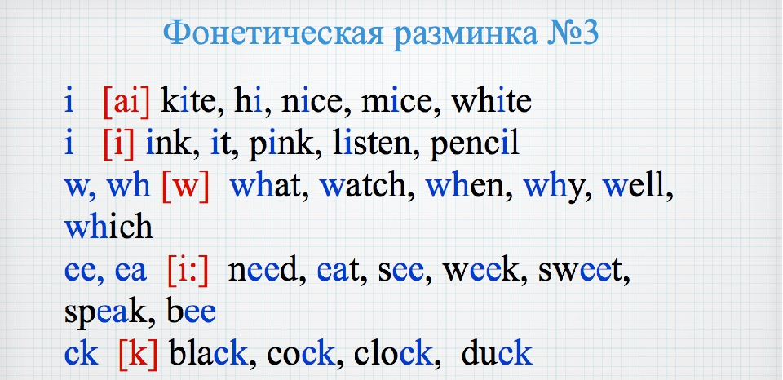
- Повторение лексики антонимы и знакомство с новыми словами с противоположным значением по флеш- карточкам. Ребёнок берёт карточку с одним словом и начинает поиск его противоположного значение. Каждый создаёт свой список незнакомых антонимов.
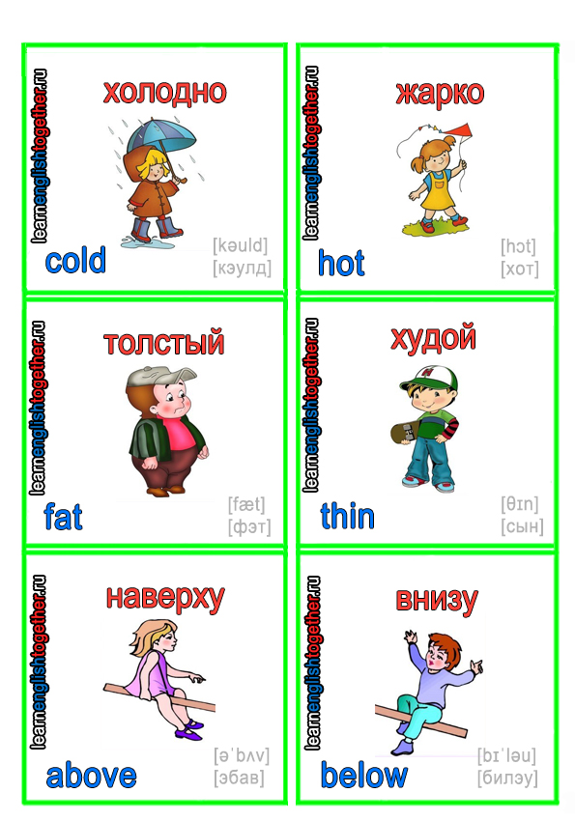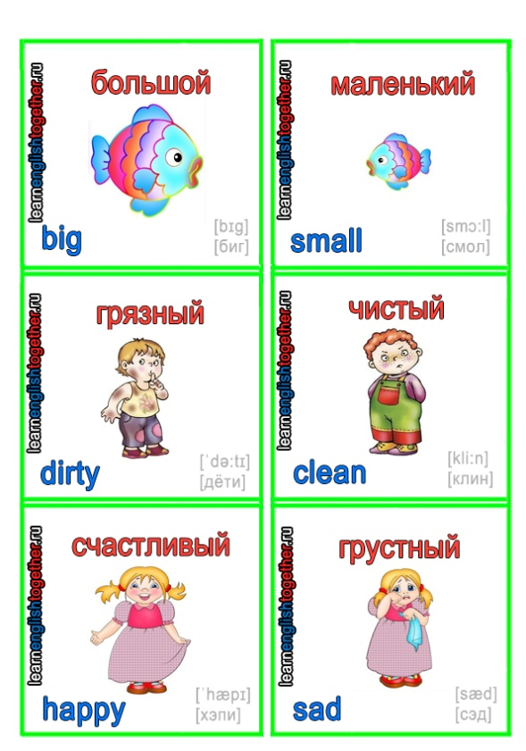
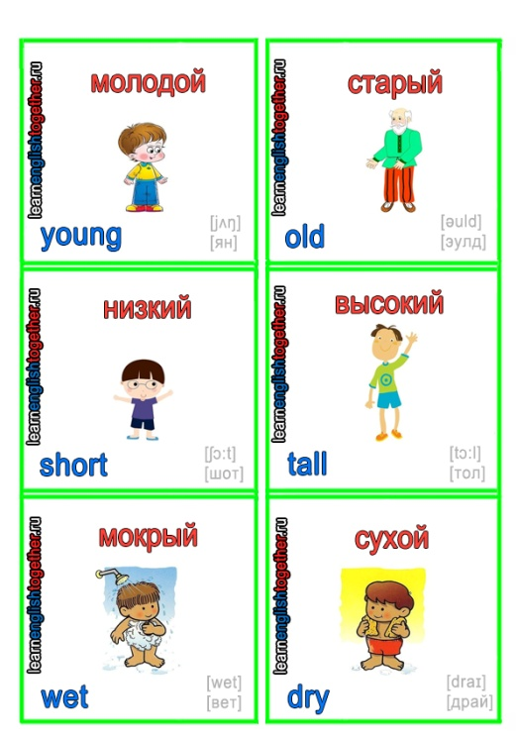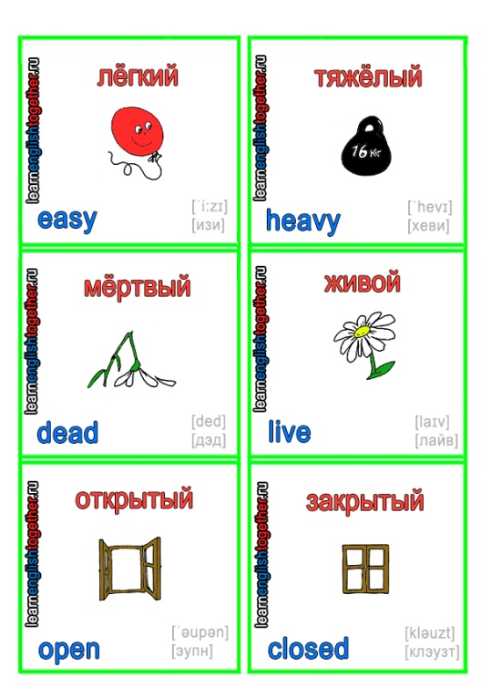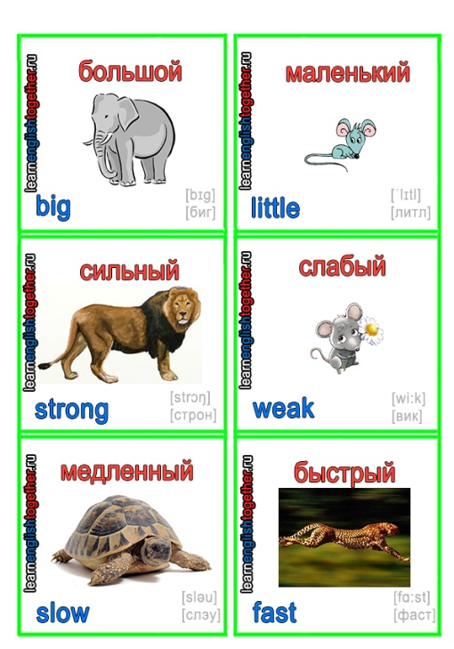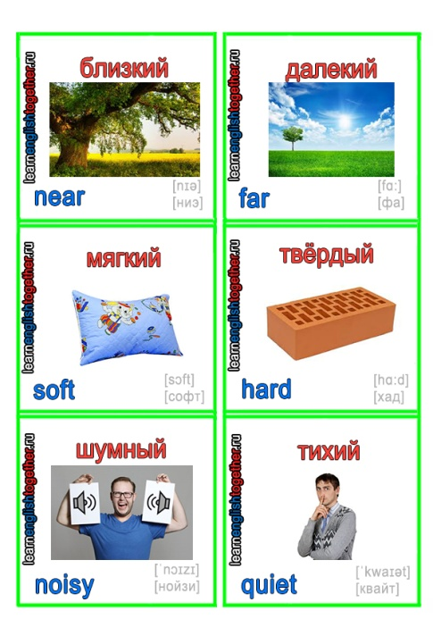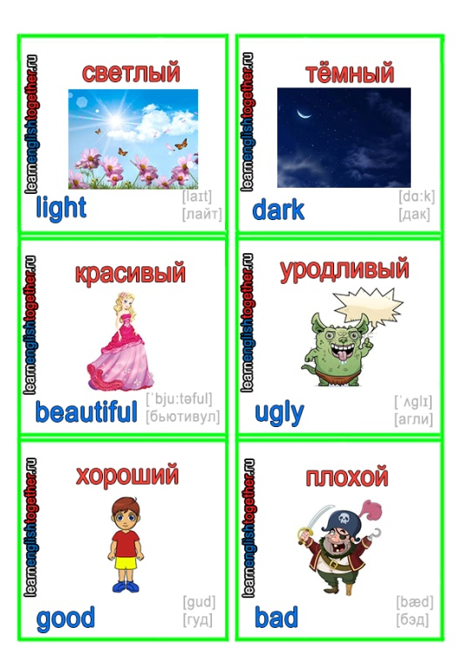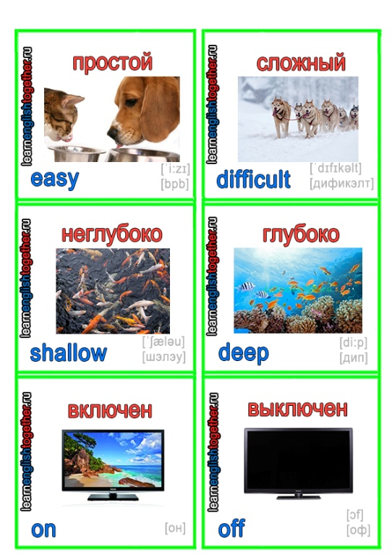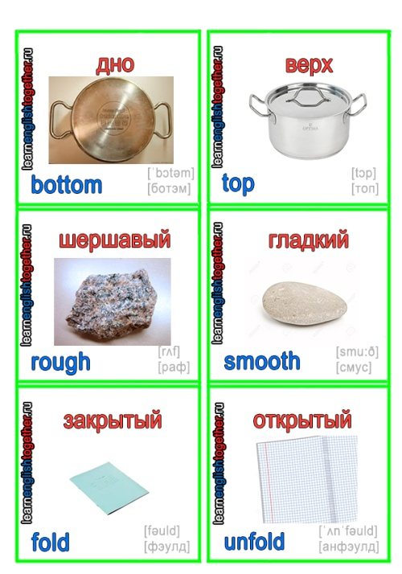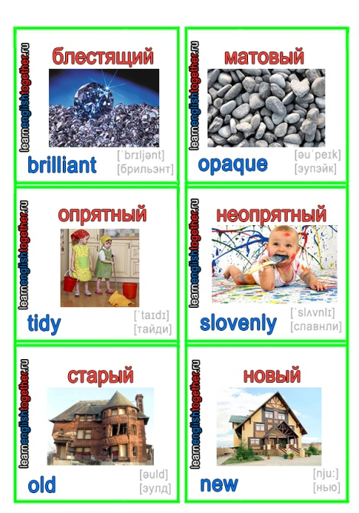
- Закрепление
Работа в группах. Задание 1 Соотнеси картинку и слово
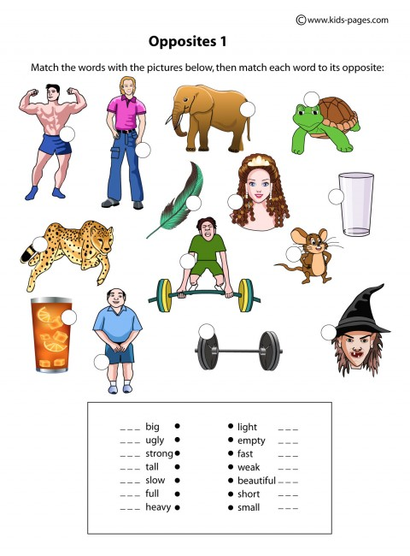
Задание 2
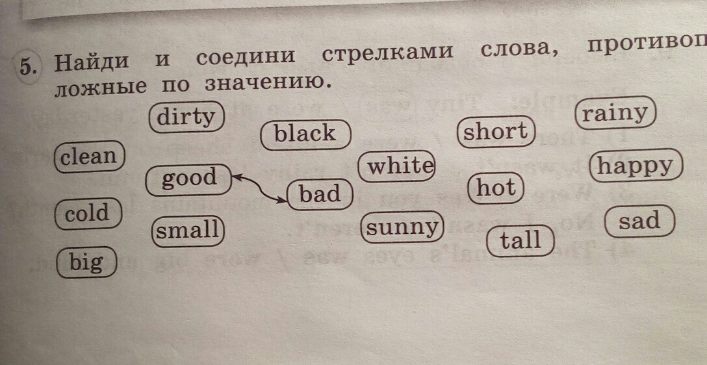
4. Физ. пауза – Видео «Head and shoulders» (источник: www.youtube.com)
5. индивидуальная работа
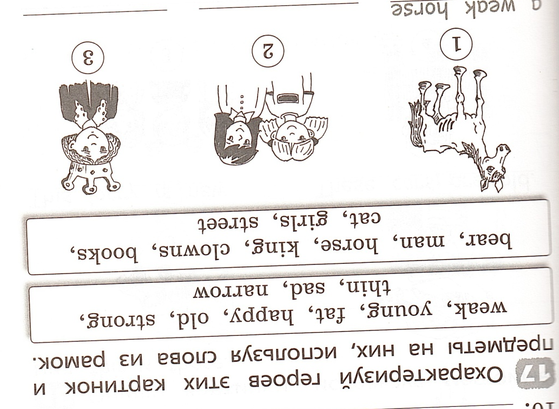
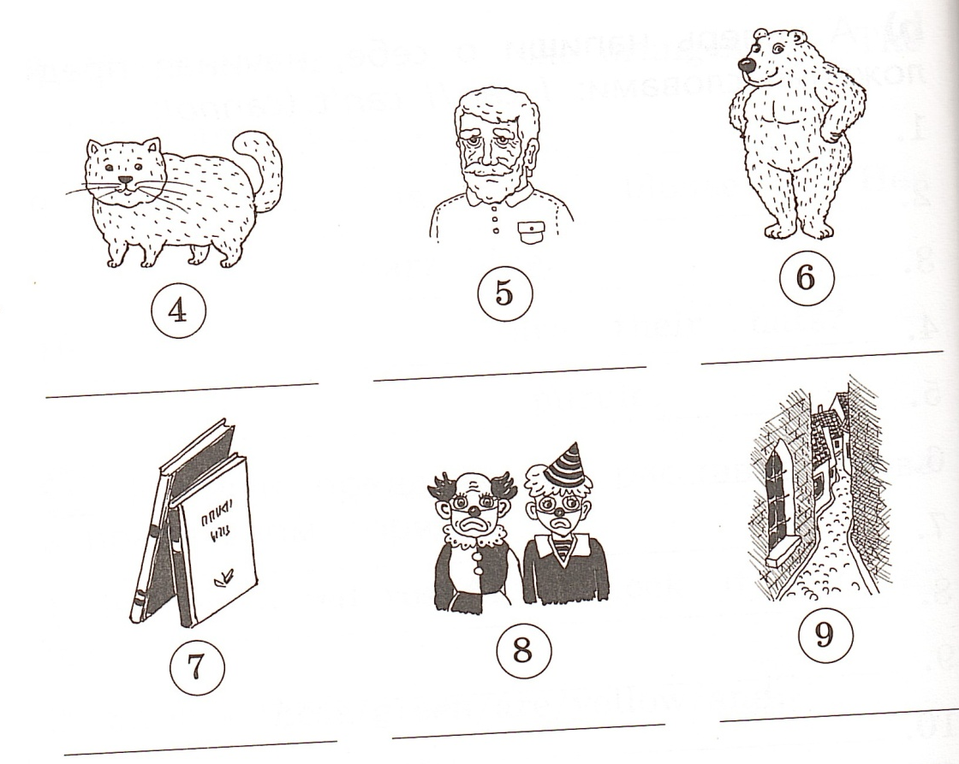
Подведение итогов занятия
Т.: - Ребята, вам понравилось занятие? Перед вами лежат карточки трех цветов: красный , зеленый, или жёлтый. Выберите цвет, соответствующий вашему настроению.



